附件1
新型农业经营主体申报指南

一、申报主体
全区范围内开展农业生产经营的村级集体经济组织、家庭农场、农民合作社、农业企业。
二、材料报送
（一）提交材料
1.项目实施方案（附件4），申报主体根据申报要求认真编制项目实施方案并向所在镇街提交相关申报材料，申报主体应对申报项目的真实性、合规性、准确性负责。
2.项目申报承诺书（附件5）。
3.资质证明材料。经相关部门认可的经营资格或营业执照等相关证明材料复印件。
4.项目申报汇总表（附件6），由各镇街进行填报。
（二）报送方式
符合条件的新型经营主体和村集体经济组织自行编制项目实施方案向所在镇街提交申报材料，所在镇街审核汇总后统一通过电子公文向区农业农村委报送，纸质件（一式三份）报送至区农业农村委各指导单位。
1.经济作物技术推广类项目的指导单位为区经济作物技术推广站，联系人：刘安蓉，联系电话：023-86015397，电子邮箱：cqybapm@163.com，联系地址：渝北区空港大道476号临空商务大楼822室。
2.畜牧水产技术推广类项目的指导单位为区畜牧水产站，联系人：刘博，联系电话：023-67178193，电子邮箱：178620503@qq.com，联系地址：渝北区空港大道476号临空商务大楼838室。
（三）装订要求
为便于按行（产）业分类和组织评审，项目实施方案实行单个项目简单装订，不得将多个项目实施方案一起装订，不得采取胶印等过度封装。按照项目实施方案、项目申报承诺书、相关资质证明材料、项目申报汇总表顺序装订。
附件2
区级农业技术推广部门申报指南

一、申报主体
区级农业技术推广部门。
二、材料报送
（一）提交材料
1.项目实施方案（附件4），申报主体根据申报要求认真编制项目实施方案并向区农业农村委提交相关申报材料，申报主体应对申报项目的真实性、合规性、准确性负责。
2.项目申报承诺书（附件5）。
3.资质证明材料。经相关部门认可的经营资格或营业执照等相关证明材料复印件。
4.项目申报汇总表（附件6）。
（二）报送方式
通过电子公文向区农业农村委报送，纸质件（一式三份）报送至区农业农村委行政审批科633室。
（三）装订要求
为便于按行（产）业分类和组织评审，项目实施方案实行单个项目简单装订，不得将多个项目实施方案一起装订，不得采取胶印等过度封装。按照项目实施方案、项目申报承诺书、相关资质证明材料、项目申报汇总表顺序装订。
附件3

2023年重庆市渝北区农业主推技术
序号 | 类型 | 数量 | 技术名称 | 区级推荐单位 | 指导员 | 联系方式
1 | 经作 | 4 | 山地柑橘智慧果园建设技术 | 区经作站 | 顾维 | 86015722
2 | 经作 | 4 | 果园树盘秸秆粉碎覆盖行间绿肥种植免耕栽培综合技术 | 区经作站 | 韦洁敏 | 86005229
3 | 经作 | 4 | 甘蓝生态高效种植技术 | 区经作站 | 赵金凤 | 86015621
4 | 经作 | 4 | 草莓生态高效种植技术 | 区经作站 | 郑贵先 | 15310390303
5 | 畜牧 | 1 | 兽用抗菌药安全使用技术 | 区畜牧水产站 | 杨康龙 | 18182222365
6 | 水产 | 2 | 稻渔综合种养技术 | 区畜牧水产站 | 李序 | 13983145038
7 | 水产 | 2 | 池塘“一改五化”生态集成技术 | 区畜牧水产站 | 尚卫敏 | 13635417138
8 | 农机 | 1 | 水稻大钵体毯状苗机械化轻简育插秧技术 | 区农机站 | 成映云 | 18182222391
9 | 粮油 | 1 | “玉米-大豆-绿肥”周年高效种植技术 | 区农技站 | 潘建华 | 13996018988
10 | 生态 | 1 | 玉米草地贪夜蛾减药增效化学防控技术 | 区农技站 | 曾令玲 | 13996030922

附件4
行（产）业分类：农业科技示范基地

2023年 项目实施方案
项目名称：
项目实施单位：
通讯地址：
邮政编码：
联 系 人： 职务/职称：
办公电话： 手机：
项目主管部门：
联 系 人： 职务/职称：
办公电话： 手机：
填制日期：
重庆市渝北区农业农村委员会 制
一、项目所涉产业发展现状（或工作开展情况）
（上年度实施此项目单位应简单总结项目实施情况）
二、项目任务计划
（一）项目任务来由（背景）
（二）建设地点及规模
（三）项目内容（分项具体说明，既要有定性表述，又要有定量数据）
（四）建设进度
（五）项目推进及管理措施
（六）项目绩效目标（含项目带动能力，直接经济、社会、生态效益等）
（七）其它
三、资金投入概算
（一）项目总投资及资金来源
（二）资金具体用途和投资标准
（三）申请项目资金及资金使用环节（要具体说明财政资金使用支持环节、补助标准和额度等）
（四）其它
四、组织保障措施

五、项目实施单位情况
（一）单位性质、隶属关系、职能（业务）范围
（二）财务收支和资产状况
（三）有无不良记录（财政部门及审计机关处理处罚决定、行业通报批评、媒体曝光等）
（四）申报实施该项目现有条件（包括自筹资金的筹措方案）

六、相关单位情况及参与事项

表一：
项目基本情况
基本情况
实施单位名称 | 法人代表 | 主导  产业 | 地点 | 主推技术 |  | 计划提供观摩培训次数 |  | 手机 | 备注
实施单位技术指导员情况（1-2人）
姓名 | 单位 | 专业 | 学历 | 职称 | 电子邮件 |  | 手机 |  | 备注
镇级技术指导员情况（2-3人）
姓名 | 单位 | 专业 | 学历 | 职称 | 电子邮件 |  | 手机 |  | 备注
区级技术指导员情况（2-3人)
姓名 | 单位 | 专业 | 学历 | 职称 | 电子邮件 |  | 手机 |  | 备注

表二：
项目评审表
评审类别 | 评审  内容 | 评审标准 | 评审结果 | 备注
业务  评审 | 现有条件 | 是否符合项目申报的前提条件
业务  评审 | 业务目标 | 是否能实现预期目标
业务  评审 | 建设内容 | 建设内容是否符合建设规范，规模是否符合要求
财务  评审 | 项目单位财务能力 | 1、财务状况是否良好；
财务  评审 | 项目单位财务能力 | 2、有无不良记录（财政、审计、监察、业务主管机关的处理处罚决定、行业通报批评、媒体曝光等）。
财务  评审 | 财政支持环节 | 1、是否有明确的支持环节；
财务  评审 | 财政支持环节 | 2、确定的环节是否符合财政资金管理要求；
财务  评审 | 财政支持环节 | 3、是否有明确的补助（补贴）标准；
财务  评审 | 财政支持环节 | 4、补助（补贴）标准确定是否合理。
财务  评审 | 资金筹措 | 1、项目建设资金测算是否合理；
财务  评审 | 资金筹措 | 2、资金来源是否有保障；
财务  评审 | 资金筹措 | 3、申请市级资金是否在控制额度内。
评审结论 |  | （写明是否通过评审的评审结论）  评审组长（签字）：  年 月 日  （评审组组长及成员对评审结果负责并承担法律责任）
评审人员签字
说明:区县主管部门评审用、市级单位不填此表。评审工作在主管部门有关领导组织下，由财务机构具体承办。专家组主要由业务类、财经类、工程类、管理类等具有中级以上职称或副科级以上职务的单数专家组成，其中业务类专家不得低于总人数的60%。

表三：
项目评审专家情况
姓名 | 性别 | 年龄 | 工作单位 | 职务/技术职称 | 联系电话 | 备注
 |  |  |  |  |  | 评审组 长

表四：
项目申报意见表
项目单位  意 见 | 本单位对以上内容的真实性和准确性负责，特申请立项。  负责人签名： （单位公章）  年 月 日
所在镇街  意 见 | 负责人签名： （单位公章）  年 月 日
区县农业行政主管部门意见 | 负责人签名： （单位公章）  年 月 日
备 注
附件5
渝北区2023年基层农技推广体系改革与建设
农业科技示范基地项目申报承诺书

为切实做好渝北区2023年基层农业技术推广体系改革与建设农业科技示范基地项目的申报及实施工作，进一步加快全区农业产业发展，促进产业增效、农民增收，推动乡村振兴，本单位郑重承诺：
1. 对本单位申报项目的真实性、合规性、准确性负责。
2. 所申报的项目未在中央、市、区其他部门申报，所申报项目建设内容真实可信。
3. 项目申报获批后，不得将申报的建设内容建在林地和退耕还林地上，不得擅自变更建设地点、建设内容及工程量，严格按照批复的项目实施方案，足额筹集资金，按时、保质、保量完成建设任务。
4. 项目补助资金为先建后补并实行报账制，若项目验收不合格、审计不过关，将按有关规定不享受财政补助资金。
5. 严格执行面源污染控制和人居环境整治要求，并严格落实农产品质量安全责任。
6. 项目所建设施设备由本单位负责管护并承担与此设施设备相关的一切安全责任。
法人代表（签字）：
承诺单位（盖章）:
年 月 日
附件6

渝北区2023年基层农技推广体系改革与建设农业科技示范基地项目申报汇总表

申报单位（盖章）： 金额单位：万元
序号 | 区县 | 项目主管部门 | 项目名称 | 项目实施单位 | 投资总额 | 补助金额 | 建设地点 | 建设内容 | 财政支持环节和补助标准 | 绩效目标 | 带动  户数 | 备注
1 | 渝北区 | 渝北区农业农村  委员会
2
…
说明：本表所有内容全部按照实施方案过录，不得删减实施方案的内容。
附件7
农业科技示范展示基地图片制作要求

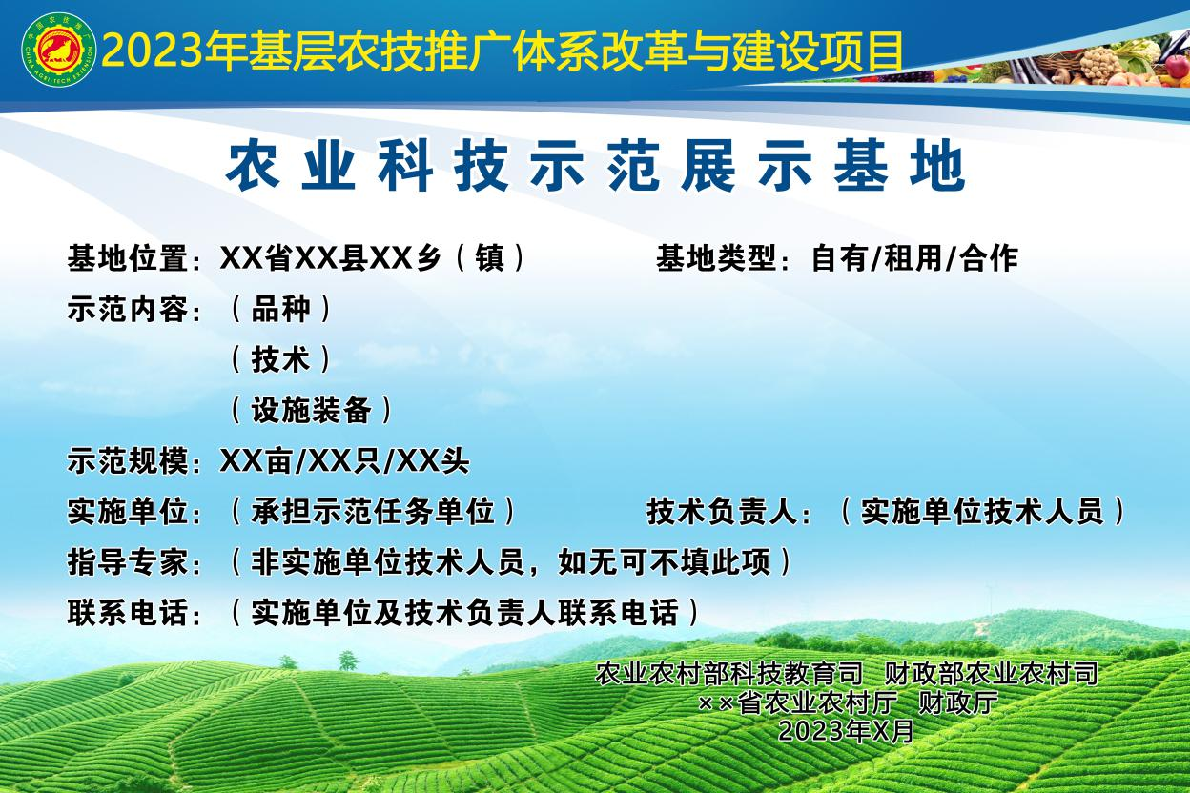

1.尺寸：图片宽3米，高2米。框架材质为方管钢结构骨架，不锈钢造型、焊接，做木纹漆，标牌材质为超卡板裱户外写真。
2.2023年基层农技推广体系改革与建设项目
颜色：#ffeb07，
字体：迷你简大黑，
字号：306

3.农 业 科 技 示 范 展 示 基 地
颜色：#024d89，
字体：方正大黑简体，
字号：425，
白色描边24像素

4.基地位置：XXX省XX县XX镇 基地类型：租用
示范内容（例）：陕红65番茄 西农38号黄瓜
水肥一体化技术 病虫害绿色防控技术
示范规模（例）：30亩
实施单位：XX县农技推广中心 技术负责人：张三
指导专家：李四
联系电话：0913-0000000 13800000000
颜色：#000000，
字体：方正大黑简体，
字号：210，
行距：362，
字距：0，
白色描边9像素

5.农业农村部科技教育司 财政部农业农村司
XXX省农业农村厅 财政厅
2023年5月
颜色：#000000，
字体：方正大黑简体，
字号：174，
行距：207，
字距：80，
白色描边9像素

重庆市渝北区农业农村委员会 2023年7月13日印发

